详细设计说明书

后台管理系统分册

|  |  |  |  |  |
| --- | --- | --- | --- | --- |
| 版本号 | V1.0 | | | |
| 保密级别 | 一般 | 内部公开 | 秘密 | 机密 |

|  |  |  |  |
| --- | --- | --- | --- |
| 编制： |  | 编制日期： |  |
| 审核： |  | 审核日期： |  |
| 批准： |  | 批准日期： |  |

修订历史

|  |  |  |  |  |
| --- | --- | --- | --- | --- |
| 日期 | 作者 | 版本 | 修订原因 | 主要修订内容 |
|  |  | V1.0 | 新建 |  |
|  |  |  |  |  |
|  |  |  |  |  |

目录

目录是空的，因为文稿未使用“文稿检查器”中所选的段落样式。

1. 需求概况

根据目前的业务需求，如采购中心分为自采和批发商供货，需要有供货管理以及订单分配功能

为鼓励小站工作人员的积极性，方便统计处理订单情况，需增加抢单功能以及记录订单操作人

二级平台

抢订单发红包

全职客服后20单返利

# 2、管理范围

U家小站、采购中心、供货管理、财务管理

# ３使用对象

系统管理员、供应商、小站管理员、小站客服、财务管理员。

# ４.小站角色

## ４.１功能描述

添加角色

|  |  |
| --- | --- |
| 功能描述 | 添加小站角色 |
| 前提业务 | 小站已创建 |
| 事件流 | 1、管理员登陆后台系统  2、管理员新增一个小站角色  3、管理员添加小站客服各字段值  4、管理员点击保存保存数据 |
| 后继业务 | 后续所有操作都需要先登录 |
| 功能约束 | 权限约束 |
| 约束描述 | 无 |
| 操作权限 | 小站站长、系统管理员 |

编辑角色

|  |  |
| --- | --- |
| 功能描述 | 修改小站客服角色 |
| 前提业务 | 小站已创建 |
| 事件流 | 1、管理员登陆后台系统  2、管理员选取一个小站角色  3、管理员编辑小站角色各字段值  4、管理员点击保存保存数据 |
| 后继业务 | 后续所有操作都需要先登录 |
| 功能约束 | 权限约束 |
| 约束描述 | 无 |
| 操作权限 | 小站站长、系统管理员 |

删除角色

|  |  |
| --- | --- |
| 功能描述 | 删除小站客服角色 |
| 前提业务 | 小站已创建 |
| 事件流 | 1、管理员登陆后台系统  2、管理员选中一个小站客服帐号  3、管理员点击删除按钮  4、管理员点击保存保存数据 |
| 后继业务 | 后续所有操作都需要先登录 |
| 功能约束 | 权限约束 |
| 约束描述 | 无 |
| 操作权限 | 小站站长、系统管理员 |

## ４.２界面设计

1. 界面原型

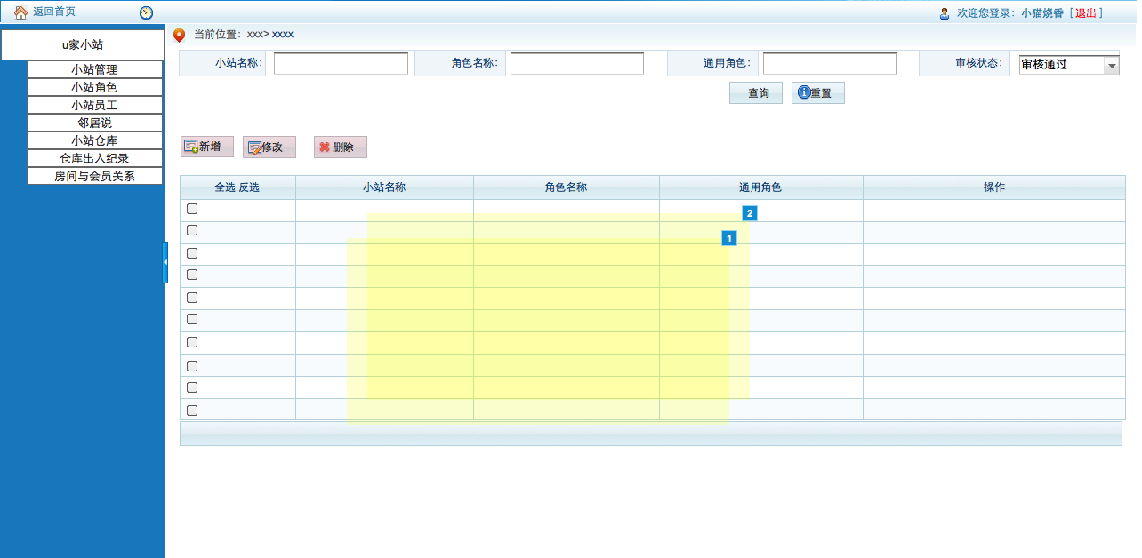

2.数据要求

页面录入字段如下：

|  |  |  |  |
| --- | --- | --- | --- |
| 字段名称 | 长度 | 录入方式 | 默认显示 |
| 小站名称 | 15 | 下拉选择框 |  |
| 角色名称 | 15 | 文本框 |  |
| 备注 | 15 | 文本框 |  |
| 权限分配 | 15 | 复选框，可选择权限范围同小站管理员 |  |

# ５.小站员工

## ５.１功能描述

添加账号

|  |  |
| --- | --- |
| 功能描述 | 添加小站客服帐号 |
| 前提业务 | 小站已创建 |
| 事件流 | 1、管理员登陆后台系统  2、管理员新增一个小站客服帐号  3、管理员添加小站客服各字段值  4、管理员点击保存保存数据 |
| 后继业务 | 后续所有操作都需要先登录 |
| 功能约束 | 权限约束 |
| 约束描述 | 无 |
| 操作权限 | 小站站长、系统管理员 |

修改账号

|  |  |
| --- | --- |
| 功能描述 | 修改小站客服帐号 |
| 前提业务 | 小站已创建 |
| 事件流 | 1、管理员登陆后台系统  2、管理员选取一个小站客服帐号  3、管理员编辑小站客服各字段值  4、管理员点击保存保存数据 |
| 后继业务 | 后续所有操作都需要先登录 |
| 功能约束 | 权限约束 |
| 约束描述 | 无 |
| 操作权限 | 小站站长、系统管理员 |

删除账号

|  |  |
| --- | --- |
| 功能描述 | 删除小站客服帐号 |
| 前提业务 | 小站已创建 |
| 事件流 | 1、管理员登陆后台系统  2、管理员选中一个小站客服帐号  3、管理员点击删除按钮  4、管理员点击保存保存数据 |
| 后继业务 | 后续所有操作都需要先登录 |
| 功能约束 | 权限约束 |
| 约束描述 | 无 |
| 操作权限 | 小站站长、系统管理员 |

## ５.２界面设计

1. 界面原型

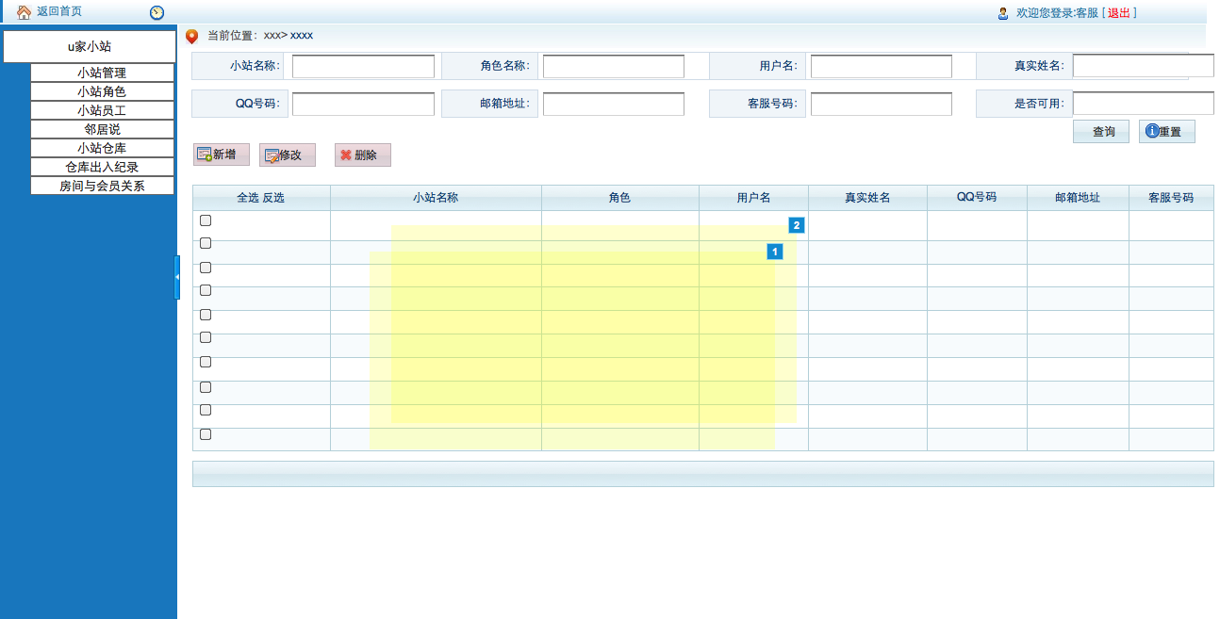

2.数据要求

页面录入字段如下：

|  |  |  |  |
| --- | --- | --- | --- |
| 字段名称 | 长度 | 录入方式 | 默认显示 |
| 小站名称 | 15 | 下拉选择框 |  |
| 角色 | 15 | 下拉选择框 |  |
| 员工图片 |  | 上传图片 |  |
| 真实姓名 | 15 | 文本框 |  |
| 用户名 | 15 | 文本框 |  |
| 密码 | 15 | 文本框 |  |
| 确认密码 | 15 | 文本框 |  |
| QQ号码 | 15 | 文本框 |  |
| 邮箱地址 | 20 | 文本框 |  |
| 客服号码 | 15 | 自动生成 |  |

# ６.供货管理

## ６.１功能流程图

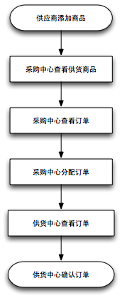

## ６.２功能描述－供货商添加商品

|  |  |
| --- | --- |
| 功能类型 | 供应商添加可供货商品 |
| 功能描述 | 供应商添加可供货商品各字段值 |
| 前提业务 | 已登陆系统 |
| 事件流 | 1、点击新增按钮  2、供应商编辑各字段值  3、供应商点击保存，商品添加成功 |
| 后继业务 |  |
| 功能约束 | 无 |
| 约束描述 | 无 |
| 操作权限 | 供应商 |
| 供应商修改可供货商品 | |
| 功能类型 | 供应商修改可供货商品 |
| 功能描述 | 供应商修改可供货商品各字段值 |
| 前提业务 | 已登陆系统 |
| 事件流 | 1、点击编辑按钮  2、供应商编辑各字段值  3、供应商点击保存，商品编辑成功 |
| 后继业务 |  |
| 功能约束 | 无 |
| 约束描述 | 无 |
| 操作权限 | 供应商 |
| 供应商删除可供货商品 | |
| 功能类型 | 供应商删除可供货商品 |
| 功能描述 | 供应商可以删除添加的商品 |
| 前提业务 | 已登陆系统 |
| 事件流 | 1、选择需要删除的商品  2、点击删除按钮  3、系统提示是否确认删除，点击确认删除。 |
| 后继业务 |  |
| 功能约束 | 无 |
| 约束描述 | 无 |
| 操作权限 | 供应商 |

## ６.３界面设计

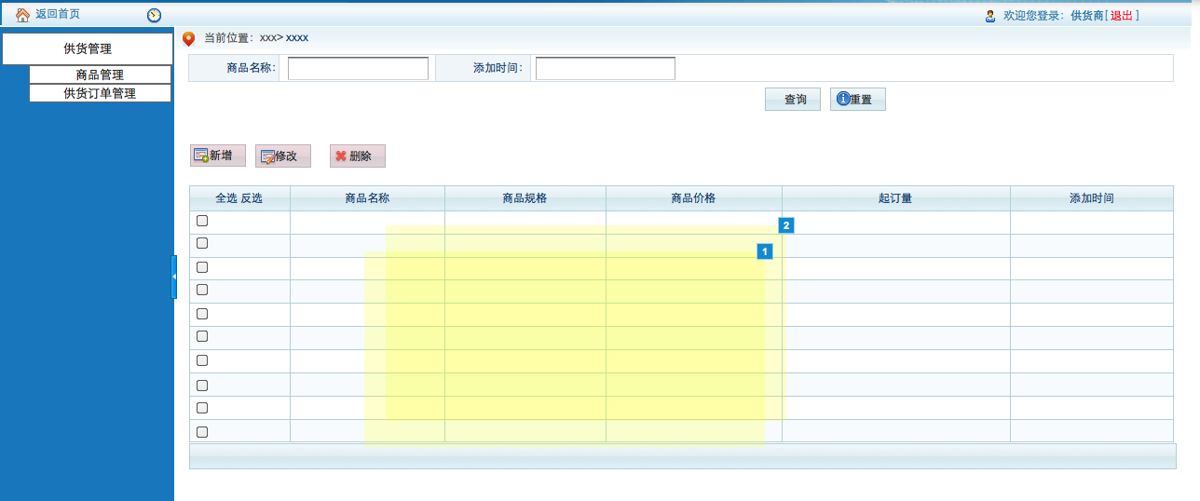

页面说明如下：

|  |  |  |  |
| --- | --- | --- | --- |
| 字段名称 | 长度 | 录入方式 | 默认显示 |
| 商品名称 | 15 | 文本框 |  |
| 商品规格 | 10 | 下拉选择框 |  |
| 商品价格 | 10 | 文本域 |  |
| 样品图片（非必填项） |  | 上传图片 |  |
| 起订量 | 10 | 文本框 |  |
| 配送费 | 10 | 文本框 |  |
| 添加时间 | 时间格式 | 系统自动生成 |  |

## ６.４功能描述－供货商确认订单

|  |  |
| --- | --- |
| 功能类型 | 确认订单 |
| 功能描述 | 供应商确认已经被分配的订单 |
| 前提业务 | 已登陆系统 |
| 事件流 | 1、供应商选择要确认的数据，一条货或多条  2、供应商点击确认按钮  3、提示是否修改状态，确认修改，状态由待确认修改为已确认 |
| 后继业务 |  |
| 功能约束 | 无 |
| 约束描述 | 无 |
| 操作权限 | 供货商 |

## ６.５界面设计

页面说明如下：

|  |  |  |  |
| --- | --- | --- | --- |
| 字段名称 | 长度 | 录入方式 | 默认显示 |
| 商品名称 | 15 | 文本框 |  |
| 商品规格 | 10 | 文本框 |  |
| 商品价格 | 10 | 文本域 |  |
| 起订量 | 10 | 文本框 |  |
| 添加时间 | 时间格式 | 系统自动生成 |  |

# ７.采购中心

## ７.１功能流程图

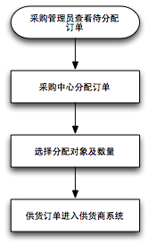

## ７.２功能描述－分配订单

|  |  |
| --- | --- |
| 功能类型 | 分配订单 |
| 功能描述 | 采购中心将订单分配给供货商，或选择自采 |
| 前提业务 | 无 |
| 事件流 | 1、采购管理员查看未分配订单  2、采购管理员点击分配按钮  3、出现弹出层，采购管理员选择分配对象、分配数量  4、点击确认，订单分配成功 |
| 后继业务 | 分配给供货商的订单需经过确认 |
| 功能约束 | 无 |
| 约束描述 | 无 |
| 操作权限 | 采购管理员 |

## ７.３界面设计

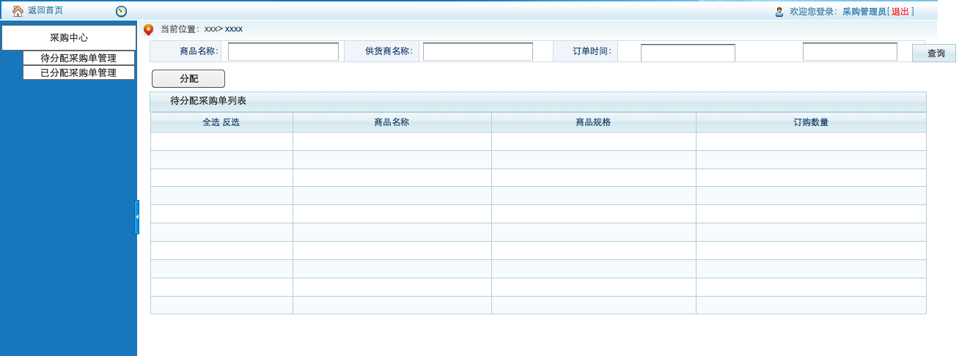

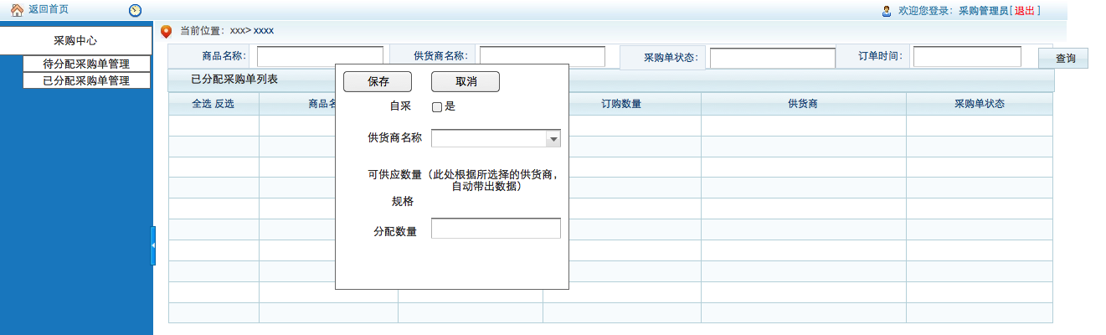

页面说明如下：

|  |  |  |  |
| --- | --- | --- | --- |
| 字段名称 | 长度 | 录入方式 | 默认显示 |
| 供货商名称 | 15 | 下拉选择框 |  |
| 可供应数量 | 15 | 根据选择的供货商，带出 |  |
| 规格 | 15 | 根据选择的供货商，带出 |  |
| 分配数量 | 15 | 文本框 |  |
| 损耗量 |  |  |  |

## ７.４功能描述－查看已分配订单（导出）

|  |  |
| --- | --- |
| 功能类型 | 查看已分配订单 |
| 功能描述 | 采购中心查看已分配给供货商的订单状态 |
| 前提业务 | 无 |
| 事件流 | 1、采购管理员点击已分配采购单管理  2、采购管理员输入查询条件  3、查看已分配采购单 |
| 后继业务 |  |
| 功能约束 | 无 |
| 约束描述 | 无 |
| 操作权限 | 采购管理员 |

## ７.５界面原型

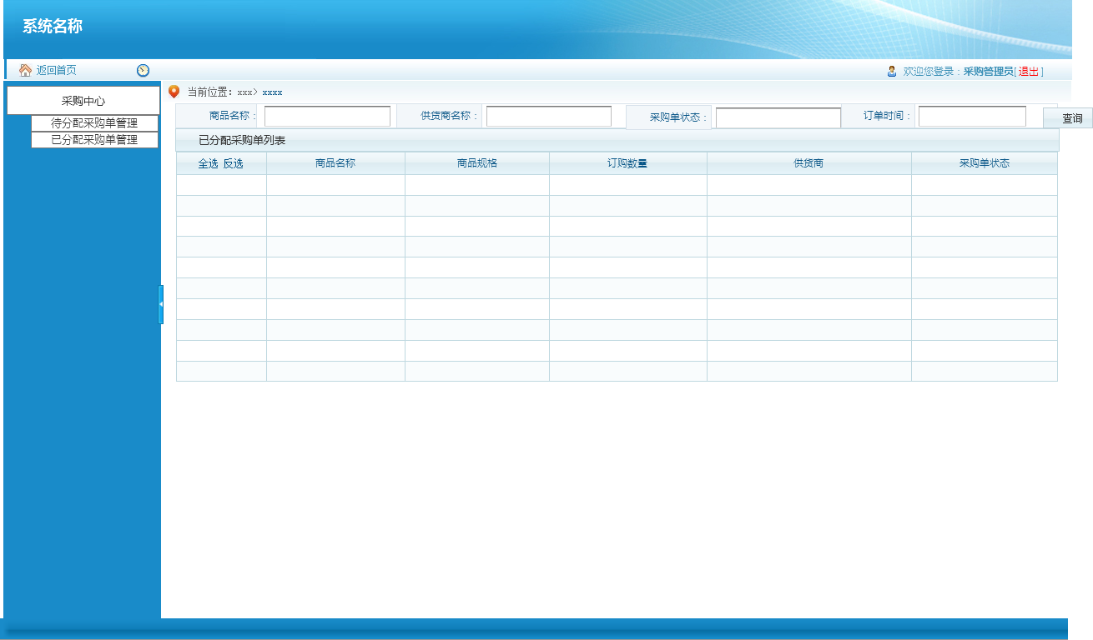

# ８.订单管理

## ８.１功能描述

分配订单

|  |  |
| --- | --- |
| 功能类型 | 订单管理 |
| 功能描述 | 小站客服抢单 |
| 前提业务 | 登陆系统 |
| 事件流 | 1. 小站客服选择订单 2. 点击抢单按钮 3. 提示抢单成功 4. 记录该条订单处理人为抢单的客服人员 |
| 后继业务 | 如订单在20分钟都无人分配，提醒店长分配 |
| 功能约束 | 无 |
| 约束描述 | 无 |
| 操作权限 | 小站客服 |

录入订单谁录的就归谁

# 9.财务管理

## 9.１功能描述

退款管理

|  |  |
| --- | --- |
| 功能类型 | 退款管理 |
| 功能描述 | 财务管理员 |
| 前提业务 | 退单已审核通过 |
| 事件流 | １财务管理员选择１条多条退款记录  ２点击确认退款  ３退款完成，退款单状态更新为已退款 |
| 后继业务 | 无 |
| 功能约束 | 无 |
| 约束描述 | 无 |
| 操作权限 | 财务管理员 |

查看交易记录

|  |  |
| --- | --- |
| 功能类型 | 交易记录 |
| 功能描述 | 财务管理员 |
| 前提业务 | 已登录系统 |
| 事件流 | １财务管理员进入交易记录模块  ２财务管理员选择一条交易记录  ３点击查看详情 |
| 后继业务 | 无 |
| 功能约束 | 无 |
| 约束描述 | 无 |
| 操作权限 | 财务管理员 |

收款管理

|  |  |
| --- | --- |
| 功能描述 | 财务管理员 |
| 前提业务 | 已登录系统 |
| 事件流 | １财务管理员进入订单管理模块  ２财务管理员选择一条或多条订单  ３点击确认收款  ４订单状态更新为财务已收款 |
| 后继业务 | 无 |
| 功能约束 | 无 |
| 约束描述 | 无 |
| 操作权限 | 财务管理员 |

导出订单

|  |  |
| --- | --- |
| 功能描述 | 财务管理员 |
| 前提业务 | 已登录系统 |
| 事件流 | １财务管理员进入订单管理模块  ２财务管理员选择时间段  ３点击导出按钮  ４导出订单管理中所有字段 |
| 后继业务 | 无 |
| 功能约束 | 无 |
| 约束描述 | 无 |
| 操作权限 | 财务管理员 |

# 10.代理商 需求